Modélisation et régulation d’état

d’un système instable à bille (Ball and Beam)

Description de l'installation

La figure suivante représente la maquette de régulation d’un système instable à bille. Le but de cette expérimentation est de réguler la position d’une bille posée sur un rail de 20 [cm] à l’aide d’un capteur de position optique et d’un servomoteur.

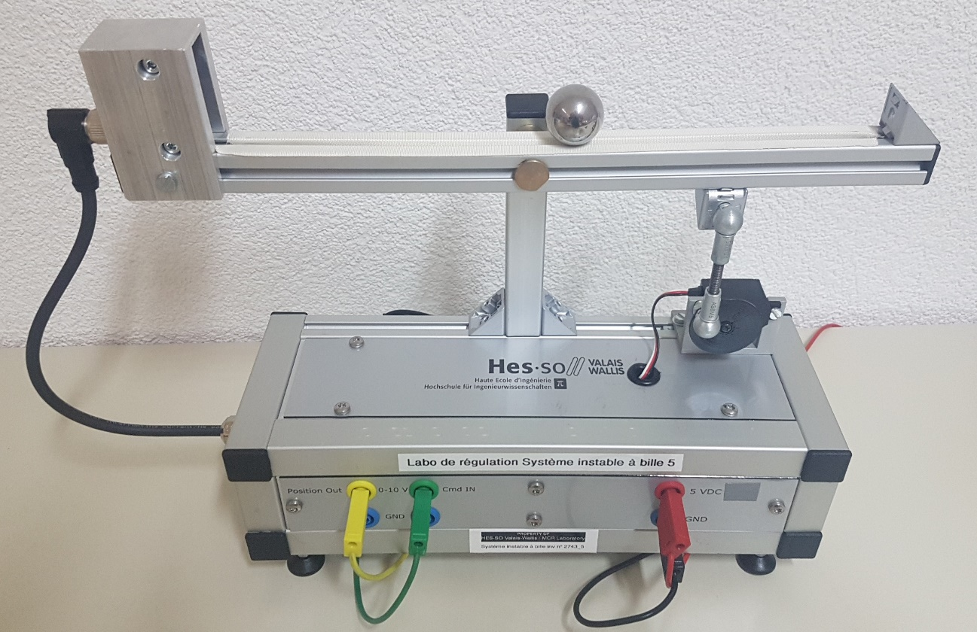
Amplificateur
+
Alimentation
Servomoteur
Capteur optique
Bille
Rail

Figure 1. Système à bille instable

Le capteur optique a une plage de mesure de 50 [mm] à 250 [mm]. Il a une résolution de 1 [mm]. Son temps de réponse est environ 3 [ms]. Le signal de sortie du capteur est une tension de 0 à 10 [V].
A préciser que le servomoteur est commandé en tension entre 0 et 5 [V].

Partie théorique

Le système à bille de laboratoire peut être représenté par le schéma simplifié suivant :
α
r

Figure 2. Le schéma de principe du système à bille de laboratoire

En se basant sur le schéma de principe ci-dessus, l’équation du mouvement avec les deux variables r et $α$ peut s’écrire :
$\left(\frac{J}{R^{2}}+m\right)\ddot{r}-mgsin\left(α\right)-mr\dot{α^{2}}=0$ (1)
avec
m: La masse de la bille
R: Le rayon de la bille
J: L’inertie de la bille

La variable r est la position de la bille, qui est également la grandeur à réguler. La variable α est l’angle de rotation du rail autour de son centre de gravité.

Remarque : Pour simplifier la modélisation, tous les frottements sont négligés.

Cette équation étant non linéaire ( $sin\left(α\right) , \dot{α^{2}}$), on procède à sa linearisation autour du point de fonctionnement $α=0$ et $\dot{α}$ = 0 :

$\left(\frac{J}{R^{2}}+m\right)\ddot{r}-mgα=0$ (2)

Modèle d’état d’une bille instable sur un rail motorisé :

Représentation du modèle d’état du système selon : $$\dot{x}=Ax+Bu$$
$$y=Cx+Du$$

Le vecteur d’état x contient les deux variables d’état r et $\dot{r}$ , soit la position et la vitesse de la bille mobile : $x=\left[\begin{matrix}r \\ \dot{r}\end{matrix}\right]$
Le signal d’entrée u du système n’est rien d’autre que la variable angle α.
Et la variable de sortie du système est la position mesurée de la bille y = r.
$$\dot{x}=Ax+Bu$$
$$y=Cx+Du$$
$$\left[\begin{matrix}\dot{r} \\ \ddot{r}\end{matrix}\right]=\left[\begin{matrix}0 & 1 \\ 0 & 0\end{matrix}\right]\left[\begin{matrix}r \\ \dot{r}\end{matrix}\right]+\left[\begin{matrix}0 \\ \frac{mg}{\frac{J}{R^{2}}+m}\end{matrix}\right]α$$
$y=\left[\begin{matrix}1 & 0\end{matrix}\right]x+\left[0\right]α$ (3)

Observateur d’état du Système :

Les variables observées sont r et $\dot{r}$ , soit la position et la vitesse de la bille mobile.

Les gains de l’observateur (vecteur F) peuvent être calculés par placement de pôles (commande « place » de Matlab).
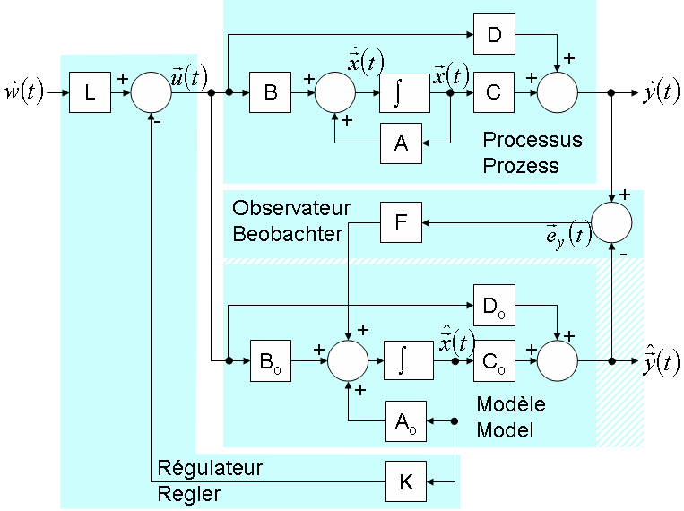
Figure 3. Le schéma bloc du réglage d’état (sans intégrateur) avec l’observateur d’état

Le régulateur d’état

Le retour d’état (avec les variables r et $\dot{r}$) est implémenté avec une partie intégratrice afin d’annuler l’erreur permanente (avec le coefficient K3=Kr) ainsi que la contre-réaction (avec les coefficients K1 et K2). La commande « place » peut être utilisée avec 3 pôles identiques en closed-loop pour calculer les coefficients K1,K2 et Kr.
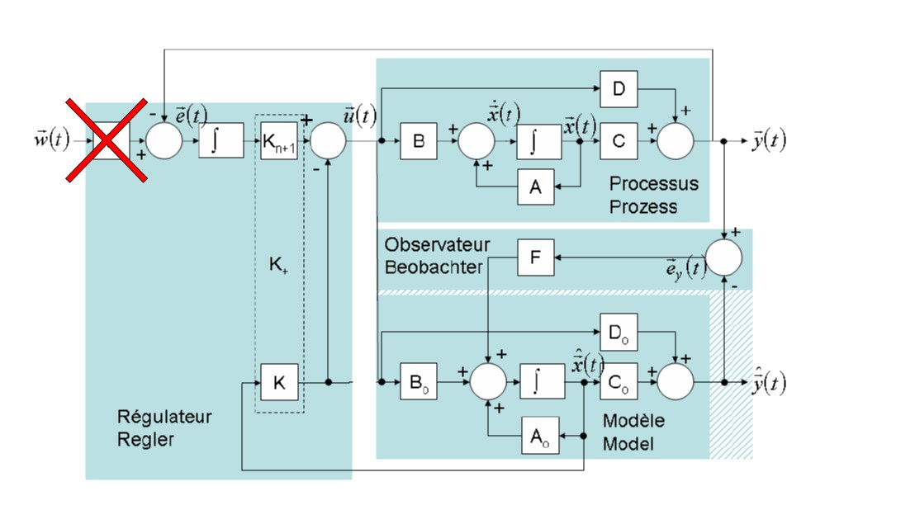
Figure 4. Le schéma bloc du réglage d’état avec intégrateur et l’observateur d’état

Le système avec retour d’état et intégrateur est représenté par l’équation suivante :
(4)

Pour déterminer les gains de contre-réaction d’état (k1,k2,kr), les matrices $A^{+} et B^{+}$sont substituées aux matrices A et B. La commande « place » peut être utilisée en imposant par exemple 3 pôles identiques en closed-loop.

Simulations numériques

Démontrez que l’équation (2) est le résultat de la linéarisation de l’équation différentielle non linéaire (1) autour du point de fonctionnement $α=0$ et et $\dot{α}$ = 0

- Démontrez le modèle d’état (3) à partir de l’équation linéarisée (2).

- A partir des paramètres ci-dessous du système à bille, calculez son modèle d’état (A, B, C, D) dans Matlab.
% Données du système à bille
m = 0.063;
R = (25e-3)/2;
g = 9.81;
J = 0.4*m*R^2;

% Les matrices d’état
A=
B=
C=
D=

- Utilisez le bloc « State-Space » de Simulink pour simuler le comportement fortement intégrateur du système à Bille en boucle ouverte (α = constante).

- Avec la fonction « place » de Matlab, calculez les gains de l’observateur (vecteur F avec les deux coefficients F1 et F2).
% Gains Observateur F1 et F2
Pobs = [-0.9, -1]; % placement des 2 pôles de l’observateur
F=Place(A’,C’,Pobs);

- Etablissez le schéma bloc de l’observateur d’état (variables position r et vitesse $\dot{r}$) dans Simulink (Figure 3) et simulez le système en boucle ouverte (α = constante). Vérifiez que la grandeur de position de sortie r et la position observée sont identiques.

- Avec la fonction « place » de Matlab, calculez les gains du régulateur d’état avec intégrateur (vecteur K avec les trois coefficients K1, K2 et Kr).
Aplus=
Bplus=

Pcl = [-5,-0.5,-5.01] % placement des 3 pôles en closed-loop

% Gains Regulateur vecteur K
K= place(Aplus, Bplus, Pcl)

Kr=K(3); % coefficient de l’intégrateur
K=[K(1),K(2)] % coefficients des deux feed-backs

- Etablissez le schéma bloc de la boucle de réglage d’état avec intégrateur et l’observateur dans Simulink (Figure 4) et simulez le système en boucle fermée en mettant par exemple une consigne de position 0.1 m. Le signal de sortie du régulateur α doit être limité à ± π / 4 [rad].

Travaux pratiques

- Vous pouvez vous connecter à distance à un des 8 systèmes à bille du laboratoire MCR à l’aide du lien et mot de passe suivant :

https://remotemools.hevs.ch:8793/LoginxxBallSystem
Password : Covid19Labs

- Vérifiez le comportement intégrateur du système en Open-loop, en introduisant un angle d’inclinaison inférieur ou égal à ± 5° , à l’entrée du système.

- Introduisez les valeurs calculées de l’observateur d’état F et du régulateur d’état K dans le control panel du système à bille, onglet « State-Space » et essayez de régler le système à la position 80 mm, 100 mm, 150 mm, etc. Comparez vos résultats avec ceux des simulations Matlab/Simulink.

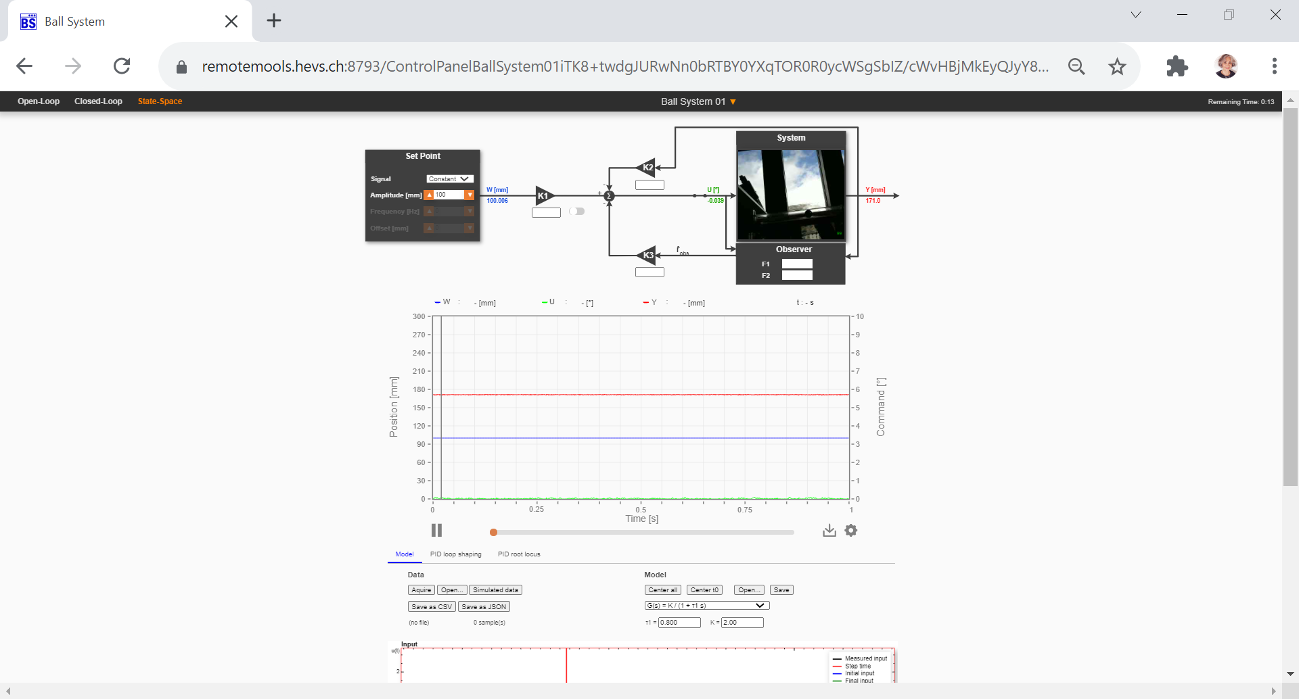

- Essayez de régler le système à bille avec un régulateur PID, onglet « closed-loop PID » du control panel. Le régulateur PID pourrait être dimensionné avec la méthode Ziegler-Nichols par exemple.

- Comparez les deux régulateurs de position état et PID. Qu’est-ce qu’on peut conclure ?

